Міністерство освіти і науки України
Одеський національний політехнічний університет
Інститут комп’ютерних систем
Кафедра інформаційних систем

Лабораторна робота №5
з дисципліни «Операційні Системи»

Тема: «Основи використання скриптової мови інтерпретатору оболонки командного рядку»

Виконав:
ст. гр. AI-204
Бєлобров А. О.

Перевірив:
Блажко О. А.

Одеса – 2021
Мета: придбання навичок автоматизації керування ОС з використанням скриптової мови інтерпретатору оболонки командного рядку.
Завдання для виконання:
1. Розробіть програму MyOSParam на мові BASH, яка виводить на екран лише окремі дані про параметри поточного стану ОС з віртуальної файлової системи procfs у відповідності із варіантом з таблиці.
Програма повинна:
1) отримувати назву параметру з командного рядка;
2) знаходити значення параметру у відповідному файлі
3) виводити на екран значення параметру та опис призначення параметру українською мовою.
№ команди | № учасника  команди | 1-й параметр  пам`яті | 2-й параметр  пам`яті | Параметр процессеру
3 | 1 | Cached | KernelStack | stepping

2. Розробіть програму на мові BASH, яка виконує дії у відповідності з варіантом, представленим у таблиці.

№ команди | №  учасника  команди | Назва файлу-скрипту | Обмеження на  довжину назви | Обмеження на зміст  назви
3 | 1 | my_delete_file | Не більше 25 | Не більше 6 цифр  підряд

Для всіх варіантів передбачається наступний опис кроків алгоритму роботи програми:
1) запропонувати ввести назву об’єкту, використовуючи українське запрошення;
2) перевірити відсутність в ОС об’єкту з такою назвою, використовуючи відповідні команди та файли;
3) якщо об’єкт присутній, тоді вивести на екран відповідне повідомлення про помилку та завершити роботу програми;
4) якщо назва об’єкту не відповідає вказаному обмеженню, тоді вивести на екран відповідне повідомлення про помилку та завершити роботу програми;
5) якщо назва об’єкту відповідає вказаному обмеженню, виконати відповідну команду.
У кроках алгоритму об’єктом може виступати файл або каталог, в залежності від варіанту завдання.
3. В попередній лабораторній роботі ви створили файл CSV-формату за пунктом 2.3
Розробіть програму на мові BASH, яка автоматично:
− читає зміст файлу з урахуванням табличної структури (рядки, стовпчики), використовуючи перенаправлення потоку;
− створює каталог з назвою, співпадаючою з назвою 3-го стовпчика таблиці файлу
− у створеному каталозі створює файли, назви яких співпадають зі значеннями 3-го стовпчика таблиці файлу
Хід роботи:
0. Копіюємо файл підсвітки синтаксису скриптів у свій домашній каталог користувача (рис. 0).
Рис. 0
1. Розробляють програму MyOSParam на мові BASH, яка виводить на екран лише окремі дані про параметри поточного стану ОС з віртуальної файлової системи procfs за заданих параметрах Cached, KernelStacks – для виведення даних про оперативну пам’ять, stepping – для виведення інформації щодо процесору (код – рис. 1.1, результат виконання – рис 1.2).
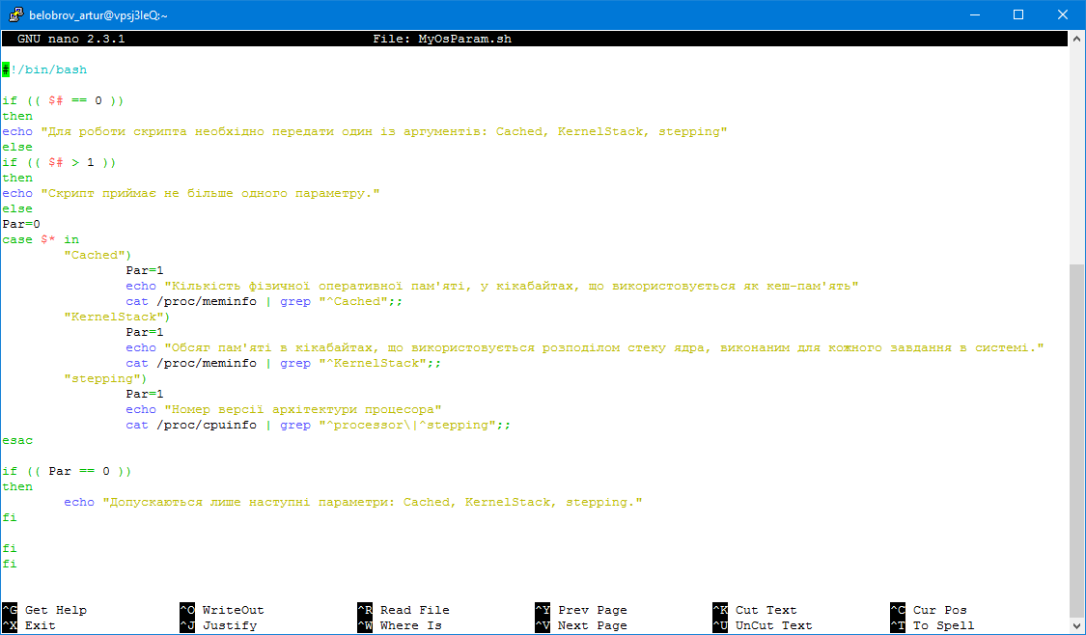
Рис. 1.1
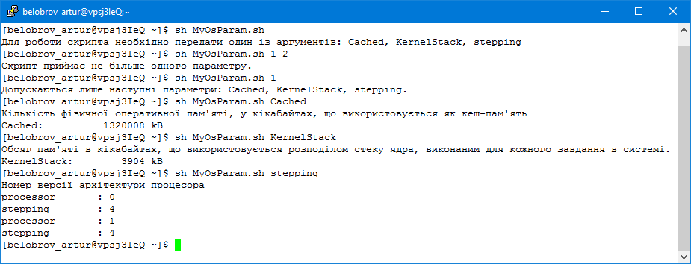
Рис. 1.2
2. Розробляють програму my_delete_file на мові BASH, яка виконує видалення файлу із обмеженням не більше 25ти символів на довжину назви та не більше 6ти цифр підряд (код – рис 2.1, результат виконання – рис 2.2).
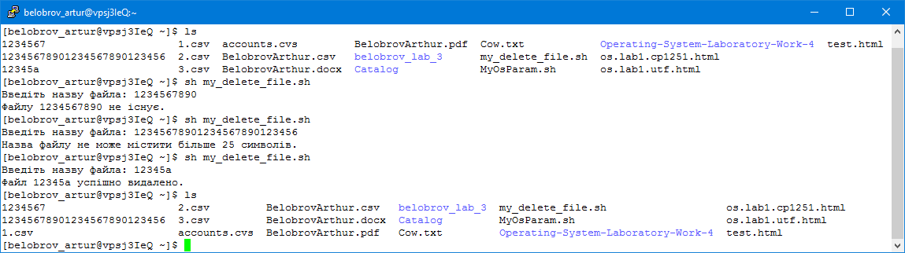
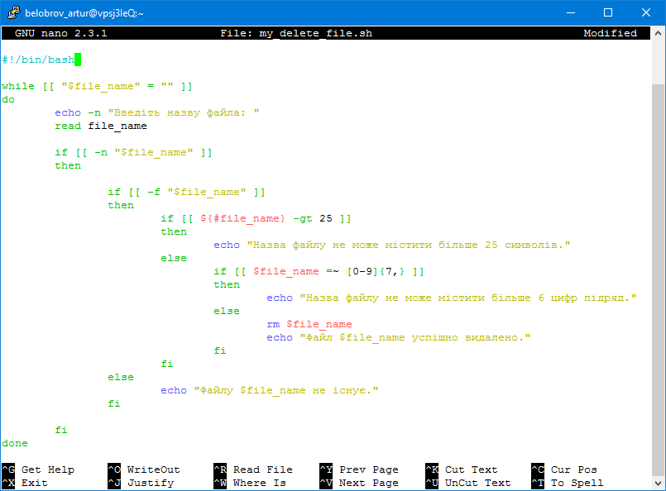
Рис 2.1
Рис 2.2

3. Розробляють програму на мові BASH, яка автоматично читає зміст файлу з урахуванням табличної структури (рядки, стовпчики) використовуючи перенаправлення потоку; створює каталог з назвою, співпадаючою з назвою 3-го стовпчика таблиці файлу у створеному каталозі створює файли, назви яких співпадають зі значеннями 3-го стовпчика таблиці файлу (код – рис. 3.1, 3.2, результат виконання – рис 3.3, 3.4).

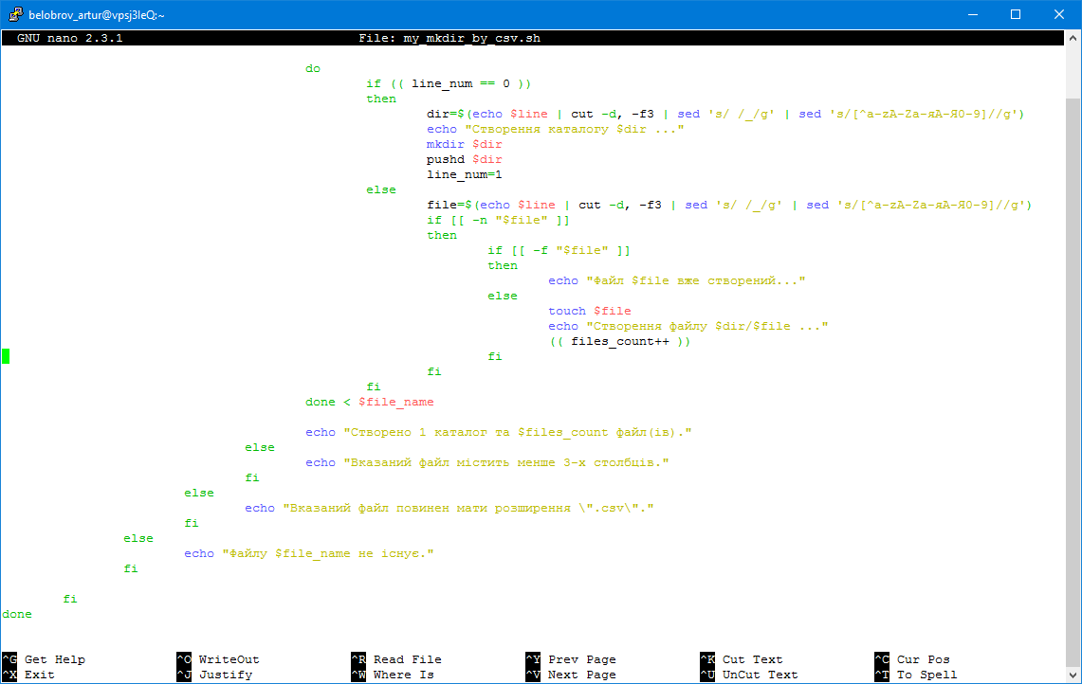
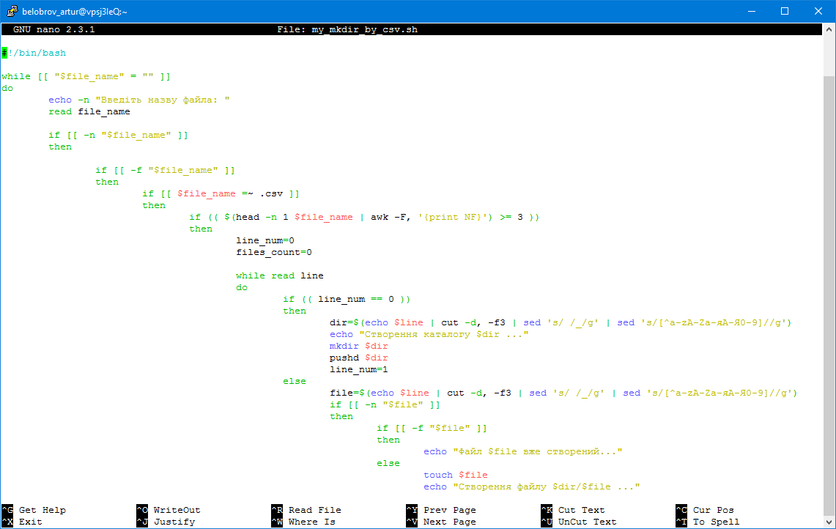
Рис. 3.1
Рис. 3.2

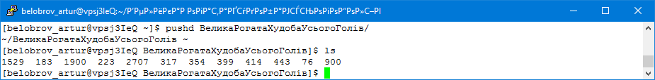
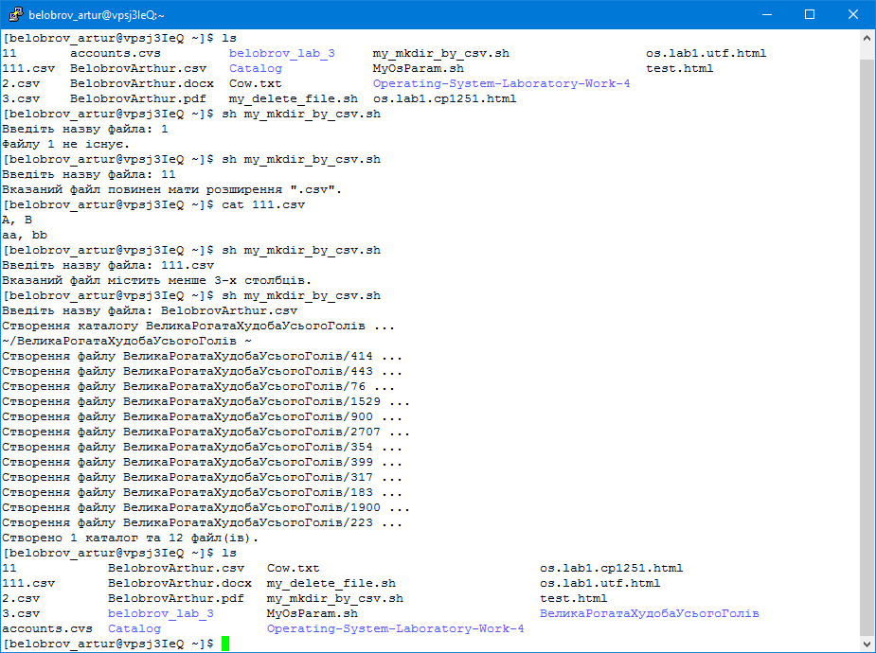
Рис. 3.3
Рис. 3.4
Висновки: в ході виконання лабораторної роботи, були придбані навички автоматизації керування ОС з використанням скриптової мови інтерпретатору оболонки командного рядку. Найскладнішою частиною було налаштування перевірок назв файлів та їх інтерпретації для 3го завдання.

